Профессия слесарь

Детям о профессиях
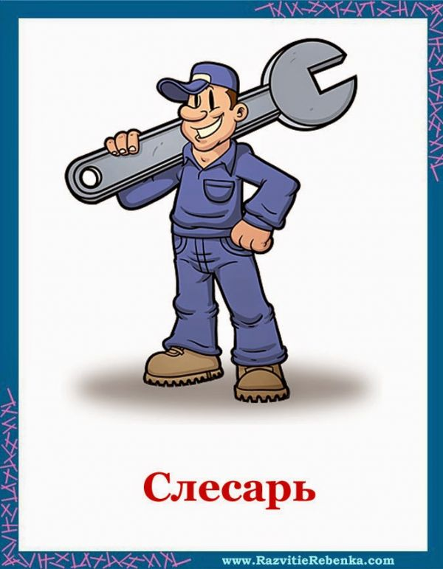

Протекает дома кран. «Надо позвать слесаря!» – говорит мама. Поломался велосипед. «Надо отнести слесарю», – говорит папа. Что же это за мастер на все руки? Это старинная профессия. Слесарь работает с металлом. Металлург выплавляет металл. Кузнец делает гвозди, подковы и другие вещи из разогретого металла.
Слесарь работает с холодным металлом, очень прочным и твердым. Чтобы справиться с металлом, у слесаря есть специальные инструменты, например: молоток и зубило.
Приставил к металлу острым концом зубило, ударил по другому концу молотком - кусок металла отрубил! Можно отпилить нужный кусок металла специальной пилой-ножовкой. У такой пилы очень острые зубья, и сама она сделана из прочного металла. Есть у слесаря для работы дрель со сверлом и хитрый инструмент - метчик. Метчиком в отверстии нарезают резьбу, чтобы потом можно было вкрутить винт. Винты слесарь вкручивает отвертками, а вот для болтов с гайками есть у него гаечный ключ. Напильники помогают сделать мастеру поверхность металла совсем гладкой. Чтобы все детали сделать точно по размеру, слесарь использует специальные измерительные инструменты. У них очень трудные названия: кронциркуль и штангенциркуль.
Слесарь ремонтник — профессия очень распространённая. Но, поскольку, эти специалисты требуются для различных видов производства, существует узкая специализация слесарей, подготовка и обучение которых ведётся именно для той отрасли, где они будут работать. Слесарь ремонтник занимается монтажом, наладкой, регулировкой и диагностированием механизмов.
Слесарь и новые вещи из металла делает, и старые чинит! Во многих школах есть слесарные мастерские, где учеников знакомят со слесарными инструментами, ими можно и поработать в школьной мастерской!
ИСТОРИЯ ПРОФЕССИИ СЛЕСАРЬ: Профессия слесарь берет своё начало с того момента, как человечество стало изобретать машины, механизмы, когда понадобились специалисты для их сборки, обслуживания и ремонта. Впервые о слесарном деле упоминалось в 1463 году в венском архиве, а в 1545 году в Германии образовался слесарный цех. Название профессии произошло от немецкого слова «schlos» — замок. Шлоссеры — так называли мастеров, изготавливающих замки.
КАК СТАТЬ СЛЕСАРЕМ: Труд слесаря относится к категории работ со средней физической нагрузкой. Он должен обладать хорошим здоровьем в области сердечно — сосудистой системы и опорно-двигательного аппарата. У него должно быть хорошее зрение, память и точный глазомер. Эту профессию можно получить в профессионально — технических училищах, техникумах, непосредственно на производстве, устроившись учеником слесаря и пройдя соответствующие профессиональные курсы.
СТИХОТВОРЕНИЕ ПРО СЛЕСАРЯ
Мне нужны такие вещи:
Молоток,
Тиски
И клещи,
Ключ,
Напильник
И ножовка,
А всего нужней –
Сноровка!

